江西省赣县福竹山钼多金属矿
简况

一、概况
江西省赣县福竹山钼多金属矿区为江西新能变电设备有限公司所属，2007年12月编制提交了《江西省赣县福竹山矿区大树下一老屋场矿段钼矿详查地质报告》，2010年以探转采的形式取得了江西省赣县福竹山钼多金属矿采矿权。
1）采矿许可证号：C3600002010043210062432；
2）有效期限：自2020年8月20日—2029年8月20日；
3）矿山名称：江西省赣县福竹山钼多金属矿；
4）采矿权人：江西新能变电设备有限公司；
5）经济类型：有限责任公司；
6）开采矿种：钼矿、钨；
7）生产规模：3.5万吨/年；
8）开采方式：地下开采；
矿区范围为拐点及标高、面积见表1-1。
表1-1 现有采矿许可证范围拐点坐标表
点号 | 1980西安坐标 |  | 2000大地坐标
点号 | X | Y | X | Y
1 | 2841500.60 | 38612049.00 | 2841499.0329 | 38612166.4836
2 | 2841500.60 | 38614309.00 | 2841499.0348 | 38614426.4885
3 | 2840399.60 | 38614309.00 | 2840398.0321 | 38614426.4882
4 | 2840375.00 | 38612062.00 | 2840373.4301 | 38612179.4833
开采深度+628m～0m标高，矿区范围面积2.5081平方公里

二、交通位置
赣县福竹山钼多金属矿位于赣县南东155°方向直线距离28公里处，地理坐标为东经115°07′00″～115°08′45″，北纬25°40′00″～25°′42′30″，行政区划属赣县大埠乡管辖。
矿区与赣州市—沙石镇—大埠乡水泥公路相通，大埠乡—矿区有村级简易公路相速接，赣州市有京九铁路，赣定高速公路，323国道，105国道，通经全国各地，矿区交通方便（见图1-1）。
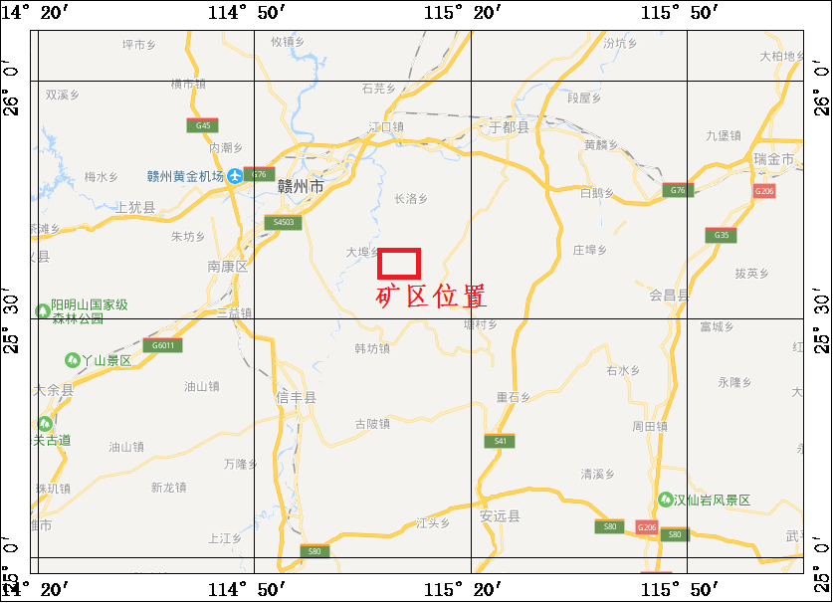图1-1 矿区交通位置图

三、矿山自然概况
（1）地形地貌
矿区属中山丘陵区，地形陡峻，植被发育。山体总体呈北东向，矿区附近最高山头海拔560米，沟谷最低220米左右，相对高差约340米，地表为起伏地形，地形坡度15-30度。
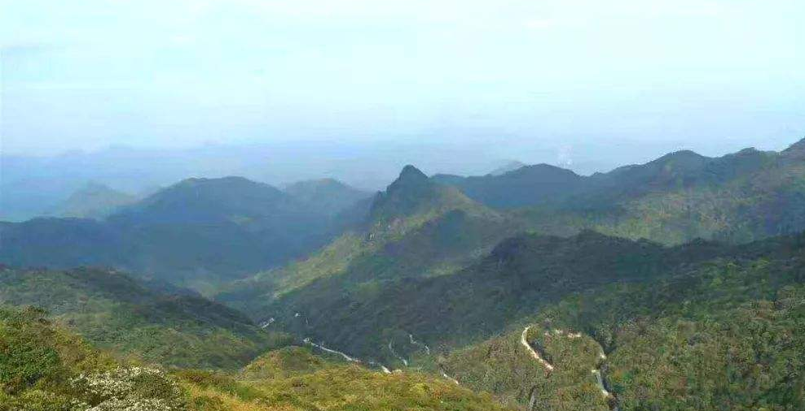
照片1-1 地形地貌
（2）气象水文
1）气象
本区属亚热带湿润气候，气候温暖，雨量充足，日照充足，四季分明，无霜期长，长达284天，年平均气温19.3℃，1月份平均气温7.9℃（最高年份气温12.4℃，最低年份气温4.8℃）7月份平均气温29.5℃，（最高年份气温34.5℃，最低年份气温25.5℃，极端点气温为-6℃和41.3℃。
据赣县气象局气象资料，区内年平均降雨量1365.5mm，最大降雨量2047.1mm，最小降雨量1157.0 mm，其中每年的4～6月为丰水期，占全年降雨量的38.2%，10月至翌年的1月为枯水期，占全年降雨量的17.7%，而2、3、7、8、9等5个月为平水期，当地年降雨量还与地貌、地形的高低有关，从平地到山地有降雨量随地势的增高增大趋势。区内的年均蒸发量为1368.0mm，最大蒸发量1865.9 mm，最小蒸发量1148.9 mm，其中每年的7、8月蒸发量最大，占全年蒸发量的29.6%，12、1、2月蒸发量最小，占全年蒸发量的12.5%。
2）水文
地表无大的水体分布，主要为季节性山涧沟谷溪流，在矿区南部有梅子园山间河流，由南往北流入贡江支流桃江内，平均流量1.8万立方米/昼夜，最高洪水位228米，日平均流量1.6万立方米/昼夜，可满足民用和工业用水，可满足民用和工业用水，并建立水电站多处。

四、矿山开采历史及生产现状
1、矿山开采历史
江西新能变电设备有限公司于2010年以探转采的形式取得了江西省赣县福竹山钼多金属矿采矿权后，进行了矿山的基建工作，先后建设完成尾矿库、选矿厂及V1矿体225m中段开拓工程。但因钼金属价格多年来一直处于低位及业主自身原因，矿山基建完成后未正式投入生产、一直处于停产状态。
2、矿山开采现状
福竹山钼矿远离各类自然保护区、人文景观、风景旅游区、城市及主要交通干线，福竹山钼矿目前形成有矿部生活区、尾矿库、选矿厂、取土场及部分矿区道路共五块组成，土地利用类型主要以林地为主，其次为村庄，总损毁有林地及村庄总面积为3.0020hm²。其中有林地面积为2.9089 hm²，村庄面积为0.0931hm²。矿山目前的各工业场地将继续使用至矿山终采。总平面布置（遥感影像）及相对位置关系详见图4-1。生活区、尾矿库、选矿厂见照片4-1~4-3。
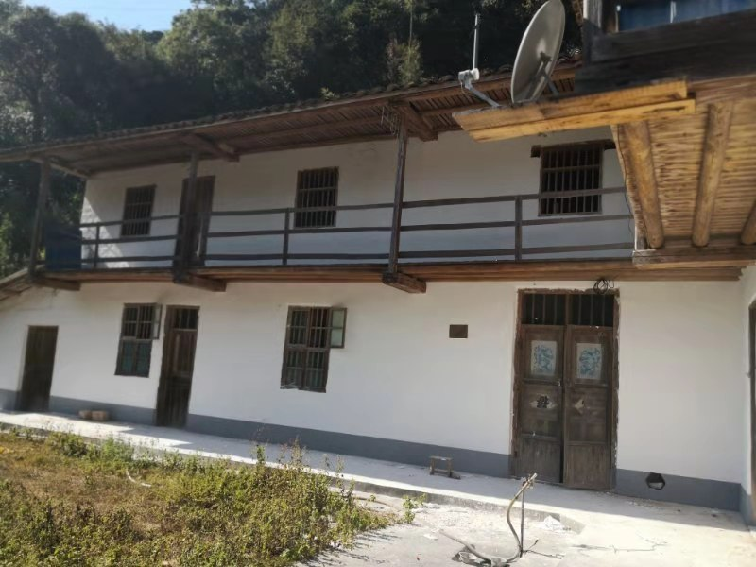
照片4-1 矿部生活区
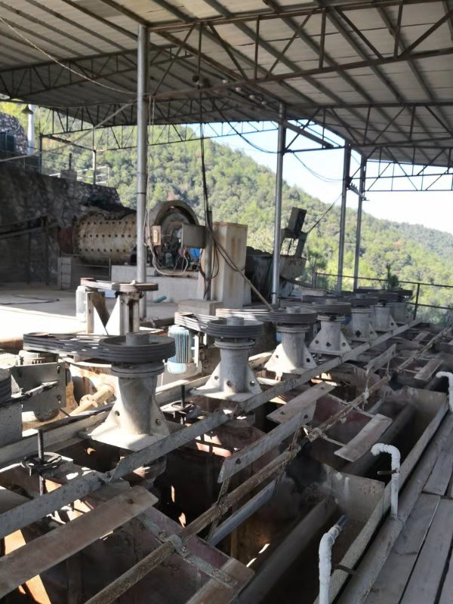
照片4-2 选矿厂
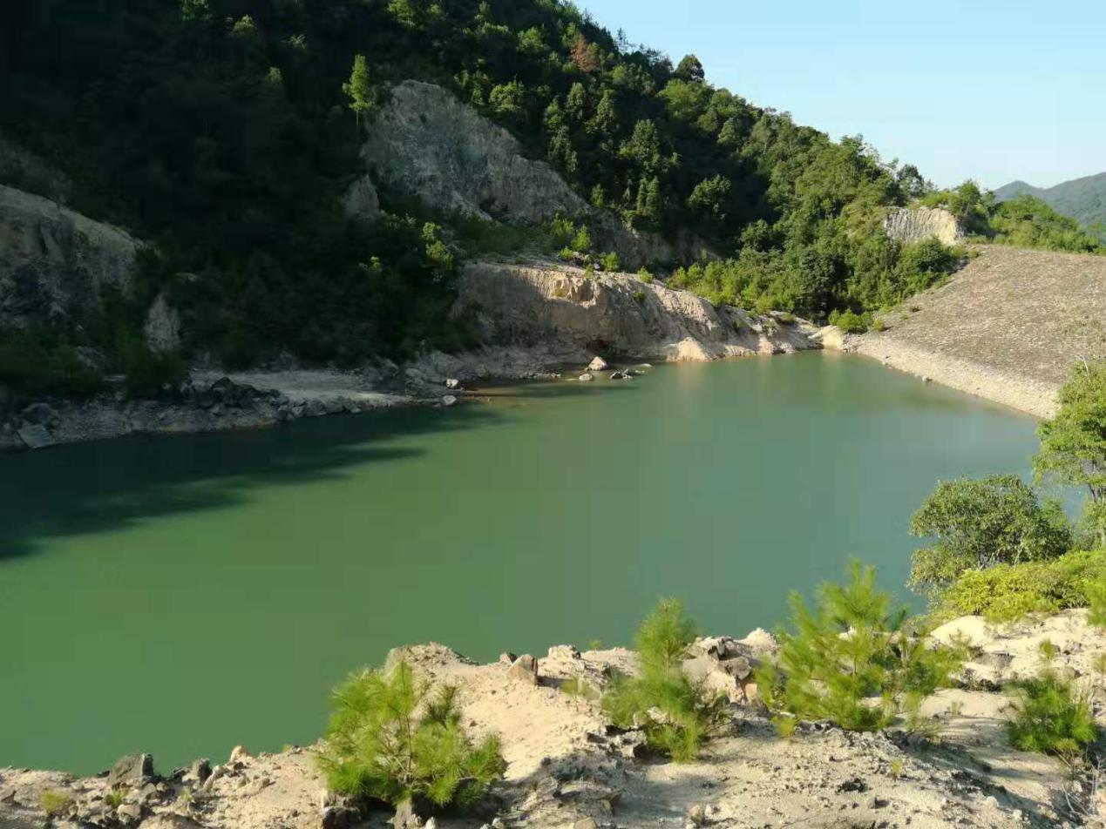
照片4-4 尾矿库

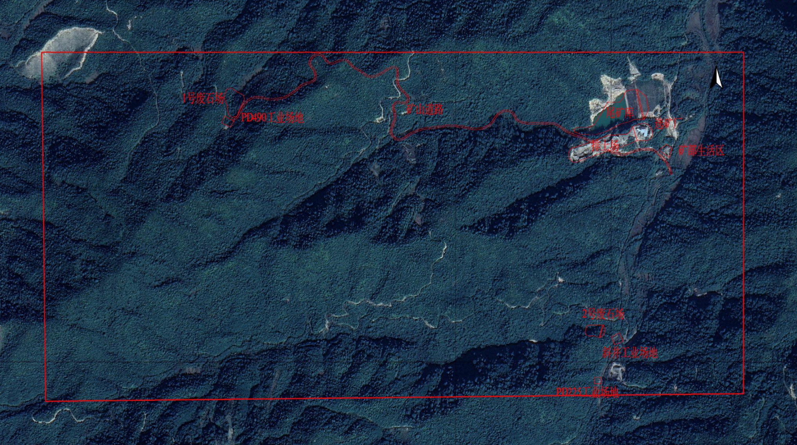
图4-1 矿区地面工程布置遥感影像图

五、区域地质
该区位于于山多金属成矿带中南部、大地构造位置位于南岭东西向复杂构造带东段北侧，于山北北东向隆起褶皱带西缘复合部位，区内构造活动强烈，岩浆岩发育，各时代地层在矿区外围零星分布。区域出露的地层主要有震旦系，寒武系，泥盆系上统，石炭系，二叠系，白垩系。
区内岩浆活动频繁，矿区周边分布着燕山早期第一阶段侵入的大埠复式花岗岩，其岩性为中粗粒的似斑状黑云母花岗岩呈岩状基产出，面积约450平方公里，同位素（K—A2法）170百万年，补体为第二阶段侵入，岩性为中细粒黑云母花岗岩，呈岩株、岩瘤产出，同位素年令为135百万年，主要有夏纹滩，大龙山岩株及九窝岩瘤，局部见基性岩脉贯入。
区内断裂构造属于山构造带的组成部份，主要呈北北东向展布，矿区南铡的杨雅一洋西坑一梅子园断裂构造延伸十余公里，主要表现形式为断裂挤压硅化破碎带和脉岩充填，在地貌上形成陡峻的沟谷，另外东西向构造也较为发育，属大余——会昌东西向构造带中部，同于山北北东构造带复合控制了基底地层的展布和大埠岩体的延伸，其旁侧发育的次级构造北西，北东向断裂控制着本区钼、钨多铋属矿产的空间分布，由于区域构造复合作用和多次活动，使本区成为有利的找矿靶区。
区内矿产较为丰富，属于山一级矿田东埠头——黄婆地二级成矿带之中，目前发现的矿种主要有、钨、钼、铜、铀、铌钽，稀土、萤石等矿种区域内分布大小不同的矿体矿点多处，主要有福竹山钼矿、黄婆地白钨矿、九窝钨钼矿、葛坳钨矿和牛岭坳铌钽矿，形成了一个多金属矿田及找矿有利的矿区。

六、矿区地质
1、地层
矿区仅见第四系，主要分析在矿区低洼地区。
2、岩浆岩
矿区位于大埠岩体南部边缘相附近，岩浆活动频繁，侵入作用显著，酸性——中性岩类都有出现。矿区大面积出露燕山期的花岗岩，面积为99%。
①大埠花岗岩岩基（γ₅²⁻¹）燕山早期第一阶段侵入的产物，分布于矿区范围东北部，岩性为中粗粒斑状黑云母花岗岩，在区域上与寒武系的变质岩呈侵入接触界线平直。在接触界线处往往见有硅化破碎和围岩受烘烤的变质褪色现象，以及由细粒花岗岩所组成的冷凝边。岩体内山包上发育有岛状的变质岩残留顶盖，表明岩体剥蚀不深，内接触带上发育有细小的含钨石英脉，走向为北西和北东东，脉幅1～2厘米。
中粒似斑状黑云母花岗岩：斜长石呈自形～半自形板状或柱状，聚片双晶发育，长石排号AN=25-35，个别长石具有简单的环带结构，钾长石呈半自形～他形粒状，充填在长石粒间。黑云母被绿泥石、宰铁矿交代。
②细粒黑云细花岗岩（γ₅²⁻²），呈岩瘤产状，分布于矿区大部分区段，与大埠花岗石体呈侵入接触。蚀变细粒花岗岩：由斜长石、钾长石、石英和少量白云母组成。斜长石呈自形板状，聚片双晶发育；钾长石呈他形粒状，两者交错分布，并为他形微粒石英充填；白云母呈片状零星散布，岩石中的造岩矿物平均粒度为0.2-1毫米。岩石蚀变较强，普遍见有钾长石化、绿泥石化，局部见云英岩化现象，是大花岗岩基同源分异侵入的结果，是本区钼多金属成矿的母岩。
3、矿区构造
矿区内断裂构造主要见有10条，分别为北北东向、北东向、东西向及北西向断裂。
（1）北北东向断裂：
与区域上洋西坑一揭雅断裂相接，主要分布于矿区东侧，见有F₁、F₂、F₃三条，断层面坡状弯曲，岩石遭受挤压破碎，断带中片理化发育，见有明显挤压透镜体,局部糜棱岩化发育,断裂带宽了3～4米，延长大于2000米，断裂产状115°∠75°，具硅化，褐铁矿化，性质为压扭性反时针扭动。
（2）北东向断裂：
北东向断裂分布较广，主要见有F₄、F₇、F₈ 、F₉、断面平直，局部呈舒缓波状，岩石强硅化破碎，构造透镜体，气理发育，断面上充填有网脉状，条带状、梳状石英脉，成矿前后都有活动，断裂宽3-5米，延长大于1500米，断裂产状320°∠75～85°，为压扭性顺时针扭动。
（3）东西向断裂：
主要分布于矿区南部，见F₆、F₁₀、F₁₁，由一组近于平行的东西向斜冲断层和挤压破碎带组成，间距60～70米，延长700～1300米不等，一般走向北东东一近东西，倾向北，倾角65°～70°。结构面具有明显的挤压特点，断层面呈舒缓波状弯曲，断裂带内构造透镜体发育，围绕透镜体常见片状矿物或片理化，有的甚至糜棱岩化，断裂面上可见冲擦痕，裂面旁侧岩石呈现挤压状态，可见拖曳显示压扭性左行扭动的特征，见有含矿石英脉充填，具绿泥石化、黄铁矿化，该组断裂控制了矿工钼、钨多金属矿化，大树下矿点就是东西向低级别构造的控制。
（4）北西向断裂
该组断裂不发育，主要有F₅及老屋场一带，为区内较早形成的断裂，断裂产状245°∠72°，压扭性特征明显，断面舒缓波状，两侧岩石挤压破碎，蚀变较强，主要有绿泥石化、云英岩化。
挤压强烈部份见与主裂面平行密集的片理化带，在断面上常见与走向大致垂直的逆冲擦痕，从结构面的特征说明裂隙大多经历压——张扭——压扭的力学性质转化过程，本区老屋场矿点就受北西向断裂控制。

七、矿体特征
采矿权范围发现一条东西向、一条北西向及近南北向矿体，分别编号为V₁、V₂、V₃。根据业主提供资料采矿权外围探矿权发现北东向V₄、V₅矿体（图7-1），矿体特详见表7-1。采矿区主要矿体分述如下：
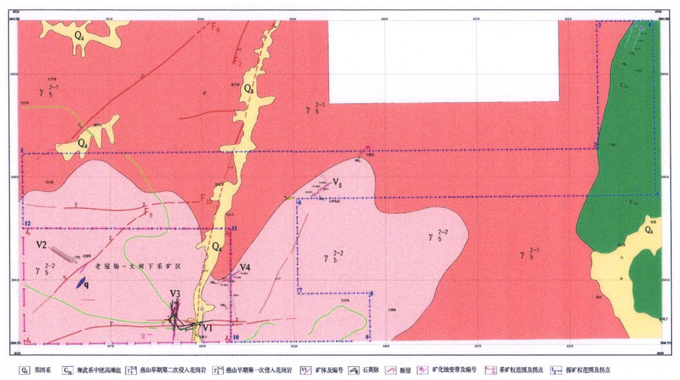
图7-1 矿体分布示意图

表7-1 矿体特征一览表
矿体  编号 | 形 态 | 产状（度） |  | 规模（米） |  |  | 备注
矿体  编号 | 形 态 | 倾向 | 倾角 | 走向延长 | 厚度 | 倾向延深 | 备注
V₁ | 脉状 | 倾向北 | 65°～70° | 85°～90° | 0.8－2.2 | ＞150
V₂ | 脉状 | 倾向北东 | 70°～75° | 290°～300° | 0.85－1.5 | ＞75
V₃ | 脉状 | 南 | 65°～70° | 200 | 0.10－0.7 | ＞100 | 业主提供，未在储量报告中
V₄ | 脉状 | 240 | 70 | 30 | 0.05－0.2 | ＞150 | 探矿权
V₅ | 脉状 | 300 | 60 | 200 | 0.02－0.10 | ＞150 | 探矿权
V₁号矿体：受东西向断裂控制，分布普查区南部，控制长320米，宽0.8～2.2米，矿体走向85°～90°，倾向北，倾角65°～70°，矿体由一组近于平行的细脉组成，单脉宽0.1～10cm不等，在宽两米范围内的均匀分布，一般见有8～10条不等，大于5cm的4条。辉钼矿体受石英细脉带及节理控制，石英脉越多矿化越富，在含矿石英脉之间的蚀变花岗岩中也可见斑点状辉钼矿浸染。矿体品位稳定，M₀一般0.1－0.2%,最高0.42%,最低0.08%,平均0.17%,其品位变化系数51.01%，W0₃一般0.08－0.1%,最高0.14%,最低0.06%,平均0.09%,其品位变化系数21.29%，在矿体膨胀部位品位变富。矿体延走向延伸较稳定，向西端有明显的分枝复合现象，受东西向断裂构造控制明显，矿脉带一般分布于断裂上盘。
V₂号矿体：受北西向断裂控制，宽0.85～1.5米，走向290°～300°，倾向北东，倾角70°～75°。地表已有民窿开采，控制长度250米，宽0.8-1.2米。矿体呈脉状、透镜状，由3-4条平行密集石英脉组成，脉宽5-10cm，矿体品位稳定，M₀一般0.1－0.2%,最高0.18%,最低0.06%,平均0.09%,其品位变化系数27.78%，W0₃一般0.07－0.9%,最高0.11%,最低0.06%,平均0.079%,其品位变化系数18.22%。矿体中部膨大缩小、两端分支复合现象，地表535中段以上基本采空。

八、矿石质量
(1)矿石矿物成分
矿石矿物的组成主要有：辉钼矿、白钨矿、黑钨矿辉铋矿、黄铁矿等，脉石矿物主要有石英、钾长石、绢云母、萤石、绿泥石等。
辉钼矿：铅灰色、金属光泽，呈自形一半自形片状聚合体，六方晶系，颜色和条痕均为铅灰色，具挠性和滑感，硬度小染手，晶体结晶粗大，粒径一般1～5mm，最大可达30mm，细脉一细脉浸染状分布于石英脉中，是本区最具工业价值的矿物。
黑钨矿：多靠近石英脉壁垂直或斜交生长属单斜晶系，呈粒状、板柱状、黑色、条痕棕色、金属光泽，性脆，不平坦断口，节理较发育，粗细不均匀，是本区可综合利用的矿物。
辉铋矿：矿区偶见，为自形一半自形针状结构、铅灰色略带青色，属斜方晶系，硬度小、晶面上见纵纹。一般以钨、钼矿相伴产出，为中细粒不均匀分布。
白钨矿：多和黑钨矿密切共生，有的生长在石英晶洞内，四方晶系，他形粒状，板状，白色、米黄色，条痕白色，油脂光泽，性脆不平坦断口，半透明，发天蓝色萤光，为中细粒不均匀分布，大者可达2cm，化学成分WO₃ 75%，Cu19%。
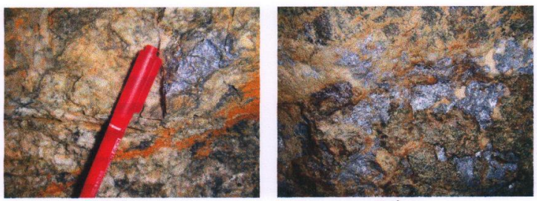
照片8-1 辉铋矿
(2)矿石化学成分
矿石化学成分主要有Mo、WO₃、Cu、S、SiO₂，其中Mo是主产元素，品位变化在0.06%%～0.3%，平均0.161%，WO₃一般达0.06%-0.1%，平均0.083%，Cu、S等含量偏低，均未达到综合利用指标。矿石化学多元素分析结果见表8-1。

表8-1 矿石化学多元素分析结果（%、平均）
元素 | Mo | WO₃ | Cu | S | SiO₂ | K₂O | Al₂O₃ | CaO
含量 | 0.161 | 0.083 | 0.016 | 0.23 | 26.0 | 3.18 | 10.37 | 0.91
（3）矿石结构构造
1）矿石结构
交化残余结构：辉钼矿被黄铜矿、黄铁矿交化后呈残余状，粒状分布于石英之中。
自形粒（片）状结构：辉钼矿呈片状，粒状聚合体在矿脉中以自形晶出现，晶面发育，晶形清楚。
2）矿石构造
浸染状构造：常由片状、粒状辉钼矿成密集的或分散的呈散状分布于石英脉体中组成。
条带状构造：辉钼矿受一组平行的细石英脉带控制，矿化呈条带状产布。
块状构造：辉钼矿及其他硫化物矿物呈浸染状集合体无规律的分布于石英及围岩之中。
（4）矿石类型
矿床中主要有用矿物为辉钼矿、白钨矿，黑钨矿，其工业类型属辉钼矿—白（黑）钨矿—石英细脉型矿床，矿石自然类型为原生矿石。

九、矿床开采技术条件
1、区域地质
该区位于于山多金属成矿带中南部、大地构造位置位于南岭东西向复杂构造带东段北侧，于山北北东向隆起褶皱带西缘复合部位，区内构造活动强烈，岩浆岩发育，各时代地层在矿区外围零星分布。区域出露的地层主要有震旦系，寒武系，泥盆系上统，石炭系，二叠系，白垩系。
区内岩浆活动频繁，矿区周边分布着燕山早期第一阶段侵入的大埠复式花岗岩，其岩性为中粗粒的似斑状黑云母花岗岩呈岩状基产出，面积约450平方公里，同位素（K—A2法）170百万年，补体为第二阶段侵入，岩性为中细粒黑云母花岗岩，呈岩株、岩瘤产出，同位素年令为135百万年，主要有夏纹滩，大龙山岩株及九窝岩瘤，局部见基性岩脉贯入。
区内断裂构造属于山构造带的组成部份，主要呈北北东向展布，矿区南铡的杨雅一洋西坑一梅子园断裂构造延伸十余公里，主要表现形式为断裂挤压硅化破碎带和脉岩充填，在地貌上形成陡峻的沟谷，另外东西向构造也较为发育，属大余——会昌东西向构造带中部，同于山北北东构造带复合控制了基底地层的展布和大埠岩体的延伸，其旁侧发育的次级构造北西，北东向断裂控制着本区钼、钨多铋属矿产的空间分布，由于区域构造复合作用和多次活动，使本区成为有利的找矿靶区。
区内矿产较为丰富，属于山一级矿田东埠头——黄婆地二级成矿带之中，目前发现的矿种主要有、钨、钼、铜、铀、铌钽，稀土、萤石等矿种区域内分布大小不同的矿体矿点多处，主要有福竹山钼矿、黄婆地白钨矿、九窝钨钼矿、葛坳钨矿和牛岭坳铌钽矿，形成了一个多金属矿田及找矿有利的矿区。
2、水文地质条件
（1）地表水特征
矿区处于中山丘陵区，沟谷短小，植被发育，又以坑采为主，不易形成滑坡、泥石流等地质灾害。矿石开采后原地选冶，对周围环境可能会造成一定的影响。矿体开采过程中形成的废石、废渣较多，对植被会产生一定的影响。因此，开采时要注意废石的存放和做好挡砂固土工作，确保废水达标排放。闭坑后应做好植被复原工作。秋冬抗水季节，其流量一般1－1.1万立方米/昼夜，其它山涧小溪顺地势由东向西，涓涓细流，只有两季大暴雨时，形成急流，枯水季节形成断流。
（2）含水层划分
矿区内地层单一，岩性简单，主要分布大面积的花岗岩及少量第四系，少量河流两岸及沟谷洼地有第四系残坡层，根据矿区地质、构造和水文地质条件，按富水程度和空间分布，将矿区含水层划分为孔隙含水层、基岩裂隙含水层，现简叙如下：
1）孔隙含水层
含水层主要为第四系残坡积层中孔隙含水，含水层岩性为残破积物及冲积物，残破积物在区域内大面积分布，平均厚度2-10米，除雨季赋水具潜流外，晴天尤其旱季则无水渗流；冲积层分布于小河流两侧及山涧小溪冲沟的下方扇形地带，厚度一般在2米左右，由于所处地势低洼，常赋存较多潜水。总体上由于雨水经过此层很快渗透到基岩裂隙中，另一部分又在沟谷或山坡脚下以泉形式排泄，含水量不太丰富。
2）基岩裂隙水：
矿区出露的地层主要为细-中粒黑云花岗岩，其裂隙相对不发育，局部裂隙多为闭合裂隙，富水性及透水性均微弱，局部破碎带可形成承压含水层。
矿体直接围岩多为硅化角砾蚀变岩，含水性及透水性亦不强。
（3）构造裂隙含水带
区内已有断裂带4条，NNE向断裂带为成矿期后断裂蚀变较强，在矿区其余EW及NWW向断裂破碎带均为钼多金属导矿容矿的场所，矿体直接围岩为蚀变花岗岩、角砾岩，多具强弱不同的硅化，其透水性与含水性均较弱。
（4）地下水补给迳流和排泄条件
矿区侵蚀基准面标高为190m，其中V2矿体的估算标高大于+490m，全部在侵蚀基准面以上，V1矿体的估算标高为+360m-175m，少部分在侵蚀基准面以下。
矿区地表水和地下水主要由大气降水补给，由于地形陡峻、第四系地层薄、地表水排泄条件好，不利于雨水的停留和聚积。基岩透水性较弱，地下水接受大气降水补给能力较差，雨后地表迳流迅速排出矿区。迳流系数大于80%，可见地表水对地下水补给甚微。而地下水则通过浅部含水层由高处向低处渗透迳流，随着深部开采疏干排水降落漏斗的形成，地下水大部分渗入矿井，部分以泉的形式排泄地表或侧向补给溪水与河流。
据矿区水文地质特征，地表水与地下水主要受大气降水的影响，季节性变化十分明显。雨季地表水水位抬高，流量增大，地下水亦相对丰富：旱季地表水位降低，流量减小，地下水相对枯竭。
（5）矿坑涌水量预测
矿区风化裂隙水、构造裂隙水是矿坑充水的主要来源，在已施工的坑道中，除局部地段(主要是断裂、断层和裂隙发育位置)有滴水外，均干燥无水。V1矿体225中段测定其涌水量为112-120m³/d。本次方案采用比拟法进行矿山未来涌水量预测计算，计算公式如下：

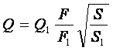
Q—各中段预测涌水量（t/d）
Q1—已知开采中段涌水量（t/d）
F—中段预测坑道控制面积（m²）
F1—已知开采坑道控制面积（m²）
S—中段预测水位降低值（m）
S1—已知开采坑道水位降低值（m）
经计算，V1矿体175m中段正常涌水量240 m³/d，最大涌水量360m³/d。
V2矿体490m中段正常涌水量88m³/d，最大涌水量93m³/d。
区内岩石为燕山早期大埠岩体的矿体细粒黑云母花岗岩，岩石比较完整，浅部含风化型裂隙水，中下部为新鲜基岩，局部含构造裂隙微承压水，总体富水性弱，透水性较差，与地表水沟通不畅。大气降水的补给及气候变化是地下水变化的主要因素。
综上所述，矿山水文地质条件属简单类型。
3、工程地质条件
根据本区岩性、风化程度、裂隙发育程度及主要的岩石抗压强度将区内岩石划分为三个工程地质岩组：
（1）工程地质岩组及其特征
1）松散岩组
为第四系残坡积和洪冲积松散堆积层，在矿区广泛分布。岩性以粘土为主，混杂有花岗岩等角砾，角砾砾径多小于2cm，呈半胶结或无胶结松散状，具塑性和压缩性，在外力和动水压力作用下极易软化或潜蚀流动。
2）半坚硬岩组
主要由强风化、中风化的花岗岩构成，构造裂隙较发育，充填物为石英，锤轻击易碎，岩体结构较不紧密，岩质较易软化，抗剪强度偏低，稳固性不够好。岩石质量指标RQD=60.6-70.8%，岩石质量描述为中等的，岩石等级为Ⅲ，是半坚硬岩组。
3）坚硬岩组
属于连结坚固密实不可压缩的刚性岩石，主要为未风化的花岗岩等，岩石硬度大。极限抗压强度大于52.37Mpa-119.31Mpa，构造、裂隙很不发育，岩心状态为短柱状(10cm -30cm)和长柱状(＞30cm)，岩石质量指标RQD=90-100%，岩体完整性好, 岩石质量描述为极好的，岩石等级为Ⅰ，属于坚硬岩组。
（2）构造破碎带工程地质特征
矿区的矿体主要赋存与断层中，呈细脉侵染状，巷道控制矿体（V1）表明破碎带多次活动与矿体平行的构造破碎带岩石破碎，且宽度0.5～0.8m。为松软地质单元层，完整性、稳定性差，力学强度低。后期造切割矿体时，往往有节理化带存在，另外，近地表岩石风化软强，容易造成坍塌、掉块现象。其抗压强度和稳固性比围岩稍差。断层破碎带近地表部位受风化作用破坏稳固性较差，坑道施工时应引起重视。
矿区内的矿体顶底板及围岩为黑云母花岗岩，根据类比，其稳固性较好。如坑采，一般不会出现大面积的边帮冒顶现象，但构造较发育的部位应引起高度重视，采取必要的安全防范措施。
总体矿区工程地质条件属简单类型。
4、环境地质条件
（1）区域环境地质
根据《中国地震动峰值加速度区划图》（GB18306-2015）矿区地震动峰值加速度(g)为0.05，比照《中国地震烈度区划图》(2015)对照震中烈度为Ⅵ，为地壳相对稳定区。矿区及周边未发生崩塌、滑坡、泥石流等地质灾害现象。
（2）环境地质条件预测评估
本区地表植被较发育，气候较湿润、生态环境比较好。矿山开采将引起环境地质的变化，造成例如工程地质、采矿活动形成的硝烟、粉尘、废水、噪声污染及诱发次生地质灾害等问题，现简述如下：
①地下水位改变：矿山开发必将长期疏干地下水，改变了本区原有的自然水文地质条件，将使坑道影响半径内的地下水位下降。
②水质变差：矿山生产排出的污、废水及矿渣、固体废物等经降水淋滤后，不可避免的渗入地下，使地下水水质遭到污染；同时开采及选矿可能引起水体酸化，炸药的使用必将使水体中硫化物偏高，选矿废水的不当排放将污染地表及地下水体。
③环境污染：矿山生产必将产生大量尾矿、废水和生活垃圾，这些固体物质露天堆放，不仅占用大量的土地资源，而且经风吹、日晒、雨淋后，通过氧化、溶解、扩散等作用，可直接污染空气、水体、土壤等。其次，生产运输过程中不可避免地产生粉尘、噪音等，使空气污染，环境恶化。
④植被破坏：以上环境地质问题可直接导致植被破坏，诱发滑坡、水土流失等地质灾害。并可能引发扬沙、扬尘等新的环境地质问题。
⑤矿区开采进行坑道排水时，可能引起局部地表变形破坏，并可能将地表水体引入矿坑而产生其它地质灾害。
⑥矿区开采进行地下坑道的挖掘，地下将产生较多采空区，其有可能引发地面塌陷，尤其在部分地段构造发育，如果采坑设计不合理，坑道顶板塌陷将很可能引起重大的突水事故。
矿区环境地质条件属中等类型。

十、结论
（1）截止日期2018年12月31日，采矿证内保有资源储量（332+333）31.29万吨，钼金属量503.43吨，伴生钨金属量260.68吨，其中保有332类资源储量10.75万吨，钼金属量182.19吨，伴生钨金属量87.68吨；保有333类资源储量20.54万吨，钼金属量321.24吨，伴生钨金属量173吨。钼平均品位为0.16%，钨平均品位为0.083%。
（2）采矿证内受当时政策因素，V1及V2矿体深部均未施工钻孔对其深部进行追索，根据现有巷道反应，其深部有一定延展性。V3矿体未计算资源量，也未对其进一步勘查工作。
（3）根据业主提供的以往资料，探矿权范围内存在V4及V5两条未探明的矿体。
（4）通过前期工作，采矿证范围及探矿权范围内，矿石有用给分主要为钼和钨，且前期做过部分地质勘查工作，受当时政策及条件限制，深部及走向均未控制。矿区有一定发展前景，后期可通过进一步开展勘查工作，增大储量规模。
（5）前人在原有地质勘查基础上，对采矿权及探矿权进行资源量预评估。通过预估，采矿权及探矿权范围内钼金属量3000至8000吨，钨金属量1000至3000吨。

